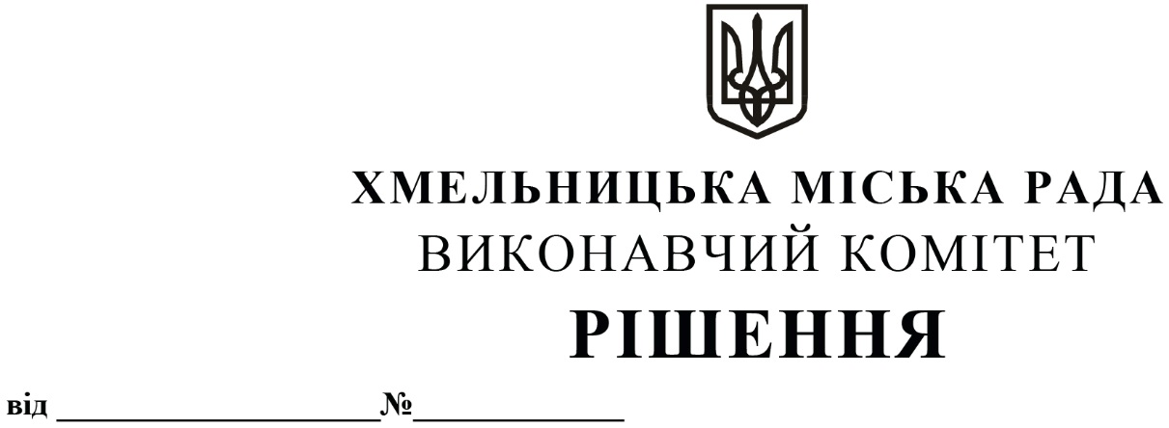

Про внесення змін до рішення
виконавчого комітету Хмельницької
міської ради від 22.12.2022 №1003

Розглянувши клопотання балансоутримувача комунального підприємства «Хмельницький міський лікувально-діагностичний центр», керуючись Законом України «Про місцеве самоврядування в Україні», Законом України «Про оренду державного та комунального майна» (№157- ІХ), Порядком передачі в оренду державного та комунального майна, затвердженим постановою Кабінету Міністрів України від 03.06.2020 № 483, рішенням четвертої сесії Хмельницької міської ради від 17.02.2021 № 30 «Про особливості передачі в оренду майна Хмельницької міської територіальної громади», виконавчий комітет міської ради

В И Р І Ш И В:

1. Внести зміни до рішення виконавчого комітету Хмельницької міської ради від 22.12.2022 №1003 «Про погодження наміру щодо передачі нерухомого майна комунальної власності в оренду на аукціоні та погодження умов і додаткових умов передачі», виклавши пункт 1 додатку в новій редакції, що додається.
2. Контроль за виконанням рішення покласти на заступника міського голови – директора департаменту інфраструктури міста В. Новачка.

Міський голова О. СИМЧИШИН

